C语课设-小球移动

学 号______14071122_____
姓 名_______王雨峰______
指导教师________周珺_______

2015年4月

目录
1 需求分析 3
1.1 功能需求 3
1.2数据需求 3
1.3 界面需求 4
1.4 开发与运行环境需求 4
1.5 其他方面需求 4
2 概要设计 4
2.1 程序总体结构 4
2.2 主要数据结构 5
3 详细设计 5
4 测试 5
5 用户手册 6
6 总结提高 6
6.1 课程设计总结 6
6.2 对本课程意见与建议 6

1 需求分析
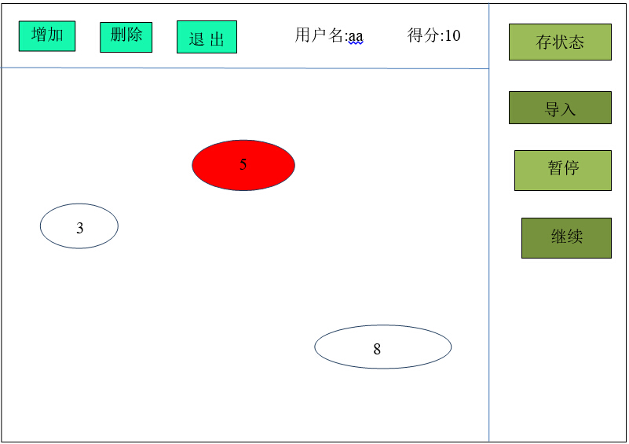
图1-1 “小球移动”游戏的示意图

用C语言实现“小球移动”的简单图形游戏。
可添加、删除小球，小球的分数和大小随机，球会在游戏区域内反弹，小球可被删除，删除时球上的数字累加到玩家的分数上。还可实现暂停、存状态等功能。
实现必要的拓展。

功能需求
开始时没有小球，点“增加”按钮会添加一个小球，小球上的数字（1~9）、球的大小皆为随机；小球从左边生成，碰到边缘会反弹；用鼠标选中小球再点“删除”可删除一个小球，无选中小球时，会删除最早出现的小球。删除小球时，球上数字累加到玩家得分。
规则：当分数恰好为50分或分数为球数的10倍时，游戏结束。
难度可以调节。
具备功能齐全、友好的主界面。
可记录玩家的成绩、可保存导入游戏状态。

1.2数据需求
输入数据：用户名、导入已保存的数据，对球的操作指令（增加，删除等）。
中间数据：球的位置、大小、数值等动态变化的信息、变化的分数、游戏进行的状态（暂停、继续）、用时。
输出数据：球的动态显示、游戏数据的导出、对玩家用户名、分数和用时的记录。

1.3 界面需求
图形界面，类似 图1-1；
有“增加”、“删除”、“退出”、“导出状态”、“导入状态”、“暂停”、“继续”、“难度调节”等按钮，对应相应的功能；
具有一个游戏区域，小球在游戏区域中运动。

1.4 开发与运行环境需求
开发工具：Visual Studio 2012
环境需求：Windows系统（静态编译，不需EasyX库）

1.5 其他方面需求
程序健壮性良好，考虑到用户各种可能的操作行为，以避免BUG。

概要设计
模块化设计。主要模块有：
- 绘制主界面
- 相应按钮点击
- 小球的移动和反弹
- 小球的生成和删除
- 选择小球
- 玩家分数累加
- 更新用户名和分数
- 游戏数据导出
- 游戏数据导入
- 暂停和继续
- 导出用户名和分数
- 退出并保存相关信息
- 计时器

2.1 程序总体结构
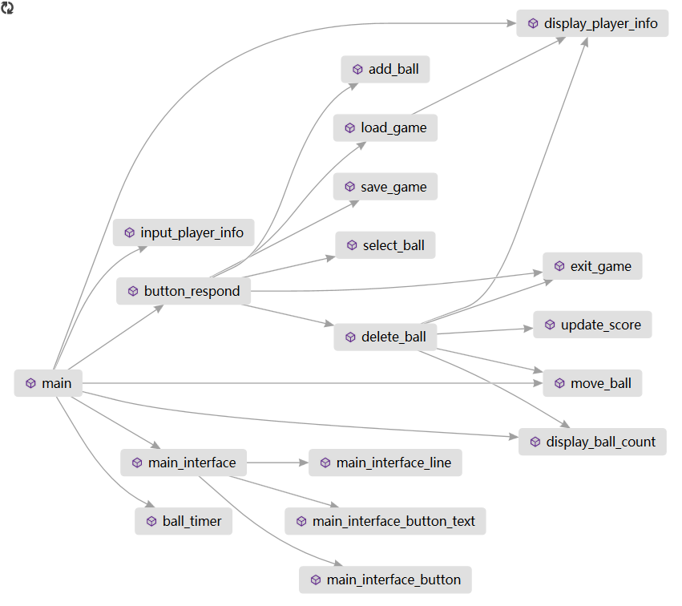
图2.1-1 模块关系
main：初始化，主循环。
input_player_info：输入玩家信息。
display_ball_count：更新球的数量。
move_ball：球的各种行为，如移动、反弹等。
button_respond：对玩家的点击做出反应。
read_game：载入游戏。
display_player_nifo：显示玩家信息。
delete_ball：删除球。
update_score：更新分数。
add_ball：增加球。
save_game：导出游戏状态。
load_game：导入游戏状态。
exit_game：退出游戏、保存分数。
select_ball：选择小球。
main_interface（及其子函数）：绘制界面
ball_timer：计时器

主函数流程图请参见 ./流程图 文件夹
函数接口请参见Header.h

2.2 主要数据结构
用户信息作为结构体（用户名、分数）
小球信息作为结构体（数字、大小、形状等）
大量小球的信息作为结构体链表
可导入、导出的数据用txt存储，其中包含：小球的信息、玩家的信息

详细设计
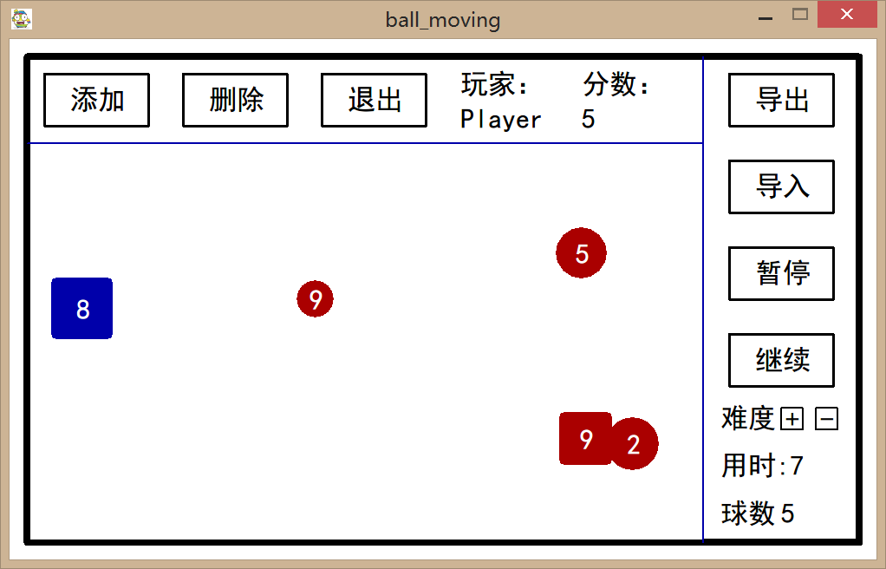
图3-1 小球移动示意图

具体函数的流程图和数据结构请参见 ./流程图 文件夹。
详细设计请参见各个模块中的注释。
- V0.1 基本功能:添加、删除、退出、成绩记录、暂停、继续
- V0.2 添加功能：导出、导入、显示球数
- V0.3 基本修复各种疑难BUG
- V0.4 增加圆角矩形，优化部分代码
- V0.5 修复选择球的BUG
- V0.6 Tab换为空格、优化结构
- V0.7 增加难度调节功能、界面美化
- V0.8 增加计时器，增加游戏趣味性（两种规则）

4 测试
经过反复调试，程序运行较为流畅，用户的操作不会产生明显的BUG。
球的数量累积到5000个时仍能运行。

5 用户手册
- 应用程序功能的详细说明：
一个游戏。可添加、选中并删除小球，删除时小球上的分值累加到得分；可导入、导入游戏状态；可暂停游戏；可调节游戏难度；退出时游戏信息可保存。
- 应用程序运行环境的要求：
Windows操作系统。已经采用静态编译，无需安装其他库。
- 应用程序的安装与启动方法：
双击exe即可运行。
- 程序的界面、交互方式和操作方法：
通过点击按钮和小球实现各项功能。
- 输入数据类型、格式和内容限制；
用户名建议不超过10个字符；只可导入先前导出过的存储信息。
- 在应用程序运行中，用户需要使用的交互命令名称、功能和格式的详细说明;
只需挪动并点击鼠标。

6 总结提高

6.1 课程设计总结
我曾经觉得用C语言做出一个像样的程序是可望而不可即的事情，但经过了制作课程设计这个大作业的考验，我对C语的各个要素、工具、多文件工程都有了更多的了解。
最大的收获：
①：认识到了调试的重要性。在做课程设计之前，我对IDE中调试功能的运用仅仅是F10单步运行，但课程设计作业中许多BUG的出现，促使我练习了断点，条件断点，中断，添加监视等调试技巧，受益匪浅。
②：对自学能力的培养。很多需要用到的东西是C语的课程中所没有提到的，比如如果想要生成的小球在方向上拥有更多随机性，可用clock()代替time()；如果想使用中文，很可能需要TCHAR类型或者WideChartoMultiByte()等函数。以及对EasyX帮助文档中各个函数的查询的过程，锻炼了自学的能力。

6.2 对本课程意见与建议
感谢老师的耐心教学和用心帮助。
小建议：感觉C语刚开学时的早期课程，课件的课后习题难度略微有点大，对上手较慢的同学可能会产生较大挫败感。

